NGÂN HÀNG ĐỀ LUYỆN THI TỐT NGHIỆP THPT 2026
MÔN VẬT LÍ
Biên soạn theo Chương trình GDPT 2018 và cấu trúc định dạng đề thi tốt nghiệp THPT từ năm 2025
BỘ 30 ĐỀ THI THỬ TỐT NGHIỆP THPT 2026 – MÔN VẬT LÍ
TẬP ĐỀ BÀI
ĐỀ THI THỬ SỐ 21 – mức độ khó. Thời gian làm bài 50 phút, thang điểm 10.
PHẠM VI KIẾN THỨC
Tổng hợp bốn chương của chương trình Vật lí 12: Chương I – Vật lí nhiệt; Chương II – Khí lí tưởng; Chương III – Từ trường; Chương IV – Vật lí hạt nhân.

CẤU TRÚC ĐỀ VÀ CÁCH TÍNH ĐIỂM
Cấu trúc và cách tính điểm (theo đề tham khảo/chính thức của Bộ GD&ĐT áp dụng từ 2025):
• Phần I – 18 câu trắc nghiệm nhiều phương án lựa chọn, mỗi câu 0,25 điểm → 4,50 điểm.
• Phần II – 4 câu trắc nghiệm đúng/sai, mỗi câu 4 ý. Trong một câu: đúng 1 ý được 0,10 điểm; đúng 2 ý được 0,25 điểm; đúng 3 ý được 0,50 điểm; đúng cả 4 ý được 1,00 điểm → 4,00 điểm.
• Phần III – 6 câu trắc nghiệm trả lời ngắn, mỗi câu 0,25 điểm → 1,50 điểm.
Tổng: 28 câu hỏi / 40 lệnh hỏi / 10,00 điểm / 50 phút.

MA TRẬN ĐỘ KHÓ CỦA ĐỀ
Mã đề | Mức độ chung | Dễ | Trung bình | Khó | Rất khó | Trọng tâm
TH-Đề 21 | Khó | 0 | 2 | 19 | 7 | Bài toán ghép chương, đọc bảng số liệu và biện luận kết quả

BỘ 30 ĐỀ THI THỬ TỐT NGHIỆP THPT 2026 – MÔN VẬT LÍ
TH-Đề 21 – ĐỀ THI THỬ SỐ 21
Mức độ: Khó | Thời gian làm bài: 50 phút | Thang điểm: 10
Trọng tâm: Bài toán ghép chương, đọc bảng số liệu và biện luận kết quả
PHẦN I. Câu trắc nghiệm nhiều phương án lựa chọn
Thí sinh trả lời từ câu 1 đến câu 18. Mỗi câu hỏi thí sinh chỉ chọn một phương án.
Câu 1. Một bếp từ công suất 1800 W, hiệu suất 90 %, đun 2,0 kg nước từ 20 °C. Sau 5,0 phút, nhiệt độ nước đạt
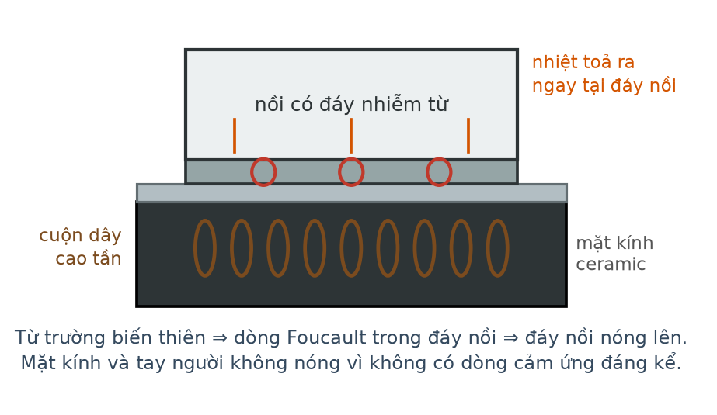
Nguyên lí bếp từ
A. 48 °C. B. 78 °C. C. 92 °C. D. 62 °C.
Câu 2. Bảng ghi nhiệt dung riêng của bốn kim loại. Cùng khối lượng và cùng nhiệt lượng, kim loại nào có độ tăng nhiệt độ lớn gấp khoảng 6,8 lần nhôm?
Nhiệt dung riêng của bốn kim loại
Kim loại | c (J/kg·K)
Nhôm | 880
Sắt | 460
Đồng | 380
Chì | 130

A. Sắt. B. Chì. C. Đồng. D. Kẽm.
Câu 3. Một khối khí lí tưởng bị nén đẳng nhiệt, công mà môi trường thực hiện lên khí là 500 J. Nhiệt lượng khí trao đổi với môi trường là
A. thu 500 J. B. toả 500 J. C. thu 250 J. D. không trao đổi.
Câu 4. Một xi lanh thẳng đứng tiết diện 40 cm², pit-tông khối lượng 8,0 kg. Áp suất khí quyển 1,0·10⁵ Pa, g = 10 m/s². Áp suất khí bên dưới pit-tông bằng

Xi lanh có pit-tông
A. 1,1·10⁵ Pa. B. 1,2·10⁵ Pa. C. 1,05·10⁵ Pa. D. 1,4·10⁵ Pa.
Câu 5. Nếu lật ngược xi lanh ở câu trên cho miệng xuống dưới (nhiệt độ không đổi) thì thể tích khí so với ban đầu tăng gấp
A. 1,25 lần. B. 1,5 lần. C. 1,2 lần. D. 2,0 lần.
Câu 6. Ở cùng nhiệt độ và áp suất, hai bình có thể tích bằng nhau chứa hai khí khác loại. So sánh SỐ PHÂN TỬ trong hai bình:
A. hai bình có số phân tử bằng nhau.
B. bình chứa khí nặng có nhiều phân tử hơn.
C. bình chứa khí nhẹ có nhiều phân tử hơn.
D. không so sánh được.
Câu 7. Một khung dây hình vuông cạnh 20 cm, điện trở 0,25 Ω, chuyển động đều 5,0 m/s đi vào vùng từ trường đều B = 0,50 T. Lực cần thiết để kéo khung đi đều trong lúc vào bằng

Khung dây đi vào vùng từ trường
A. 0,20 N. B. 0,10 N. C. 0,40 N. D. 0,05 N.
Câu 8. Với bài toán trên, công suất cơ học cần cung cấp bằng
A. 0,50 W. B. 2,00 W. C. 1,00 W. D. 0,25 W.
Câu 9. Một máy biến áp lí tưởng cấp cho một động cơ 1,5 kW ở điện áp 200 V. Cuộn sơ cấp nối vào mạng 500 V. Cường độ dòng điện hiệu dụng trong cuộn sơ cấp bằng

Sơ đồ máy biến áp
A. 7,5 A. B. 1,5 A. C. 3,0 A. D. 5,0 A.
Câu 10. Truyền công suất 6,0 MW ở điện áp 60 kV, điện trở đường dây 12 Ω. Công suất tới nơi tiêu thụ bằng

Truyền tải điện năng
A. 5,88 MW. B. 5,76 MW. C. 5,40 MW. D. 5,98 MW.
Câu 11. Một hạt nhân ²²⁶₈₈Ra đứng yên phóng xạ α, toả 4,87 MeV. Động năng hạt α xấp xỉ
A. 4,78 MeV. B. 4,96 MeV. C. 4,87 MeV. D. 0,09 MeV.
Câu 12. Một mẫu chất phóng xạ ban đầu có 4,0·10²⁰ hạt nhân, chu kì bán rã 3,0 giờ. Số hạt nhân phân rã trong khoảng từ giờ thứ 3 đến giờ thứ 6 bằng
A. 2,0·10²⁰. B. 3,0·10²⁰. C. 1,0·10²⁰. D. 0,5·10²⁰.
Câu 13. Một mẫu đá chứa ²³⁸U và ²⁰⁶Pb với tỉ số KHỐI LƯỢNG Pb/U bằng 0,50. Tuổi mẫu đá xấp xỉ (T = 4,5 tỉ năm; ln2 ≈ 0,693)
A. 2,4 tỉ năm. B. 3,4 tỉ năm. C. 2,9 tỉ năm. D. 1,9 tỉ năm.
Câu 14. Cho biết năng lượng liên kết riêng của ⁴He là 7,10 MeV/nuclêôn và của ⁷Li là 5,60 MeV/nuclêôn. Phản ứng ¹₁H + ⁷₃Li → 2·⁴₂He toả ra xấp xỉ
A. 11,6 MeV. B. 5,6 MeV. C. 23,6 MeV. D. 17,6 MeV.
Câu 15. Một lò phản ứng công suất nhiệt 3000 MW dùng ²³⁵U. Khối lượng nhiên liệu tiêu thụ trong một giờ xấp xỉ (200 MeV mỗi phân hạch)

Sơ đồ nhà máy điện hạt nhân
A. 0,13 kg. B. 0,39 kg. C. 0,26 kg. D. 0,06 kg.
Câu 16. Một nguồn phóng xạ được coi là an toàn để vận chuyển khi độ phóng xạ còn dưới 1/64 giá trị ban đầu. Nếu chu kì bán rã là 6,0 giờ thì phải chờ ít nhất
A. 24 giờ. B. 18 giờ. C. 48 giờ. D. 36 giờ.
Câu 17. Trong một mẫu chất phóng xạ, tỉ số giữa độ phóng xạ tại thời điểm t và tại thời điểm t + T (T là chu kì bán rã) bằng
A. 1. B. 1/2. C. 4. D. 2.
Câu 18. Nhận định nào sau đây SAI khi nói về ứng dụng của đồng vị phóng xạ?
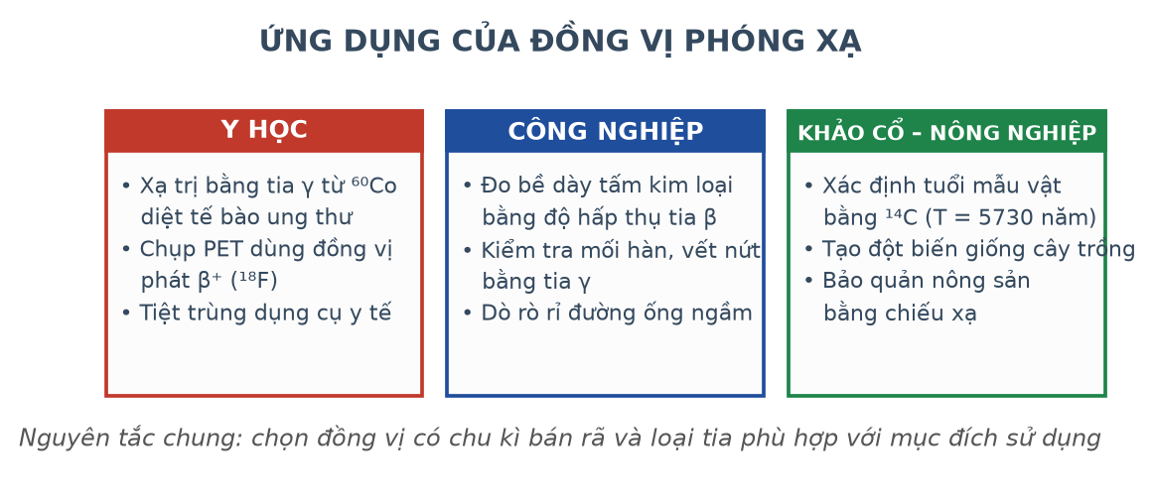
Ứng dụng của đồng vị phóng xạ
A. Tia γ dùng trong xạ trị vì đâm xuyên tốt.
B. ¹⁴C dùng xác định tuổi mẫu vật khảo cổ.
C. Tia β dùng đo bề dày tấm kim loại mỏng.
D. Tia α dùng để chiếu xạ khối u nằm sâu trong cơ thể.
PHẦN II. Câu trắc nghiệm đúng sai
Thí sinh trả lời từ câu 1 đến câu 4. Trong mỗi ý a), b), c), d) ở mỗi câu, thí sinh chọn đúng hoặc sai.
Câu 1. Một bếp từ công suất 2000 W, hiệu suất 85 %, đun 2,5 kg nước từ 25 °C. Cho c(nước) = 4200 J/(kg·K).
Nguyên lí bếp từ
a) Công suất nhiệt có ích của bếp là 1700 W.
b) Nhiệt lượng cần để nước sôi là 787,5 kJ.
c) Thời gian đun tới sôi xấp xỉ 463 giây.
d) Bếp từ làm nóng nước nhờ bức xạ nhiệt từ cuộn dây cao tần.
Câu 2. Một xi lanh thẳng đứng tiết diện 50 cm² chứa khí, pit-tông khối lượng 10 kg trượt không ma sát. Áp suất khí quyển 1,0·10⁵ Pa; g = 10 m/s²; nhiệt độ không đổi.
Xi lanh có pit-tông
a) Áp suất do trọng lượng pit-tông gây ra là 2,0·10⁴ Pa.
b) Khi miệng xi lanh ở trên, áp suất khí là 1,2·10⁵ Pa.
c) Khi lật ngược cho miệng xuống dưới, áp suất khí là 0,8·10⁵ Pa.
d) Sau khi lật, thể tích khí giảm đi 1,5 lần.
Câu 3. Một khung dây hình vuông cạnh 20 cm, điện trở 0,25 Ω, chuyển động đều 5,0 m/s đi vào vùng từ trường đều B = 0,50 T.
Khung dây đi vào vùng từ trường
a) Suất điện động cảm ứng khi khung đi vào là 0,50 V.
b) Cường độ dòng cảm ứng là 2,0 A.
c) Lực kéo cần thiết để khung đi đều là 0,20 N.
d) Công suất cơ học cần cung cấp là 0,50 W.
Câu 4. Một mẫu đá chứa ²³⁸U (chu kì bán rã 4,5 tỉ năm) và sản phẩm bền ²⁰⁶Pb với tỉ số khối lượng Pb/U bằng 0,50. Lấy ln2 ≈ 0,693.
a) Tỉ số SỐ HẠT NHÂN Pb/U xấp xỉ 0,578.
b) Số chu kì bán rã đã trôi qua xấp xỉ 0,658.
c) Tuổi của mẫu đá xấp xỉ 2,9 tỉ năm.
d) Có thể dùng trực tiếp tỉ số khối lượng thay cho tỉ số số hạt nhân mà không ảnh hưởng kết quả.
PHẦN III. Câu trắc nghiệm trả lời ngắn
Thí sinh trả lời từ câu 1 đến câu 6.
Câu 1. Một bếp từ công suất 1600 W, hiệu suất 80 %, đun 1,8 kg nước từ 22 °C. Sau 6,0 phút, nhiệt độ nước đạt bao nhiêu độ Celsius (làm tròn đến hàng đơn vị)? Cho c(nước) = 4200 J/(kg·K).
Đáp số: ..................................
Câu 2. Một xi lanh thẳng đứng tiết diện 25 cm², pit-tông khối lượng 5,0 kg trượt không ma sát, miệng ở trên. Áp suất khí quyển 1,0·10⁵ Pa. Nếu lật ngược xi lanh (nhiệt độ không đổi) thì thể tích khí tăng gấp bao nhiêu lần (làm tròn đến chữ số thập phân thứ hai)? Lấy g = 10 m/s².
Đáp số: ..................................
Câu 3. Một khung dây hình vuông cạnh 25 cm, điện trở 0,20 Ω, chuyển động đều 4,0 m/s đi vào vùng từ trường đều B = 0,40 T. Công suất cơ học cần cung cấp để khung đi đều bằng bao nhiêu oát?
Đáp số: ..................................
Câu 4. Truyền công suất 8,0 MW ở điện áp 80 kV trên đường dây có điện trở 15 Ω. Công suất tới nơi tiêu thụ bằng bao nhiêu mêgaoát (làm tròn đến chữ số thập phân thứ hai)?
Đáp số: ..................................
Câu 5. Một mẫu chất phóng xạ ban đầu có 6,4·10²⁰ hạt nhân, chu kì bán rã 4,0 giờ. Số hạt nhân phân rã trong khoảng từ giờ thứ 4 đến giờ thứ 12 bằng bao nhiêu (viết dưới dạng x·10²⁰, chỉ ghi giá trị x, làm tròn đến chữ số thập phân thứ nhất)?
Đáp số: ..................................
Câu 6. Một lò phản ứng công suất nhiệt 2400 MW dùng ²³⁵U, mỗi phân hạch toả 200 MeV. Khối lượng nhiên liệu tiêu thụ trong một giờ bằng bao nhiêu gam (làm tròn đến hàng đơn vị)? Cho 1 MeV = 1,6·10⁻¹³ J; Nₐ = 6,02·10²³ mol⁻¹.
Đáp số: ..................................
----- HẾT TH-Đề 21 -----

